発表動画コメントシート（様式２）送付 2021年8月23日(月)迄 E-mail：info@machida-kjkc.jp

 |  |  | 主題：（必須）発表の主旨が伝わる題名をつけて下さい。
 |  |  | 副題：（必須）主題を補足する意味合いでお考え下さい。
部門：（必須）□施設 □在宅 □地域包括ケア
事業所種別・名称 |  | （必須）
発表者：（必須）代表者１名 |  |  |  | アドバイザー：（任意）氏名
共同者：（任意）氏名
電 話：（必須） |  |  |  | E-mail：（必須）
ＦＡＸ：（必須） |  |  |  | ＵＲＬ：（任意）
今回の発表の事業所・団体やサービスの紹介

YouTubeの説明欄に記載する内容をご記入ください。（全角2,500文字まで）
【動画の概要１】最初の３行が表示されますので、概要が分かるような内容にしてください。
【動画の概要２】４行目以降は、「もっと見る」をクリックすると表示されます。概要の続き
のほか、ブログやツイッター、Facebookなど紹介したいSNSのURLや関連
キーワードなどがあれば、記載してください。
動画の概要 １
（表示される最初の３行）
動画の概要 ２
（もっと見るをクリックすると表示される部分）

自由記入欄（上記YouTubeの説明欄に記載できなかったことなどを自由にご記入ください。）
写真貼付け欄

記載例 |  |  | 主題：（必須）感染症予防の基本を知って、継続して取り組むために。
 |  |  | 副題：（必須）介護予防ミニ講座と手洗い動画の作成
部門：（必須）□施設 ☑在宅 □地域包括ケア
事業所種別・名称 |  | （必須）町田市介護人材バンク
発表者：（必須）人材 太郎 |  |  |  | アドバイザー：（任意）厚生 労一
共同者：（任意）人材 花子
電 話：（必須）042-860-6480 |  |  |  | e-mail：(任意)genki@machida-kjkc.jp
ＦＡＸ：（必須）042-860-6481 |  |  |  | ＵＲＬ：（任意）http://machida-kjkc.jp
今回の発表の事業所・団体やサービスの紹介 | 町田市介護人材バンクでは、町田市内の介護保険施設への就労支援を行っています。

YouTubeの説明欄に記載する内容をご記入ください。（全角2,500文字まで）
【動画の概要１】最初の３行が表示されますので、概要が分かるような内容にしてください。
【動画の概要２】４行目以降は、「もっと見る」をクリックすると表示されます。概要の続き
のほか、ブログやツイッター、Facebookなど紹介したいSNSのURLや関連
キーワードなどがあれば、記載してください。
動画の概要 １  （表示される最初の３行） | コロナ禍の今こそ感染症の基本を再認識してください。『感染症予防ミニ講座』『手洗い解説動画』新たな生活様式でするべき感染症対策は基本を守ることです。基本を忘れないためにも、是非ご視聴ください。
動画の概要 ２  （もっと見るをクリックすると表示される部分） | 町田市介護人材バンク・人材開発センターホームページ↓  http://machida-kjkc.jp/  町田市介護人材バンクでは新しい生活スタイルに合わせた就労支援を行っています。感染症対策をしての対面相談、LINEやZoomを活用したオンライン相談等、コロナ禍の時代でも皆さんの就労を支援していきます。  また特別講座を通して健康的な社会生活が送れるよう、色々な講座も提供します。10月23日と12月4日に町田市民フォーラムにて町田市リハビリステーション連絡会、理学療法士の田中 優 氏を講師に迎えて「心とカラダのイキイキ健康体操」を開催いたします。詳細・応募は広報まちだ、またはホームページで確認ください。

自由記入欄（上記YouTubeの説明欄に記載できなかったことなどを自由にご記入ください。）
コロナ禍の今だからこそ、改めて、感染症予防の基本を再認識し、継続することが大切だと思い、「感染症予防ミニ講座」と「手洗い解説動画」の2部構成で作成しました。
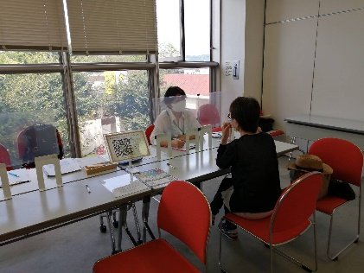
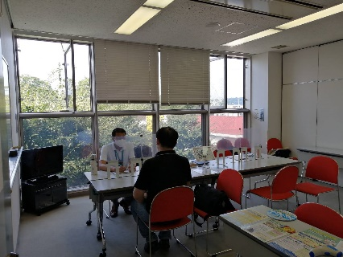
写真貼付け欄

